Отчет по Moodle

|  |  |  |  |
| --- | --- | --- | --- |
| № | Версия Moodle | Требования к ПО | Аппаратные требования |
| 1 | Moodle 1.9 | PHP 4.3.0, MySQL 4.1.16 или Postgres 8.0 или MSSQL 2005 или Oracle 9.0 | ЦП: 1 - 2 ядра от 1 ГГц  ОЗУ: 100 мб  ПЗУ: 128 мб |
| 2 | Moodle 2.9 | PHP 5.4.4, MariaDB 5.5.31 или MySQL 5.5.31 или Postgres 9.1 или MSSQL 2008 или Oracle 10.2 | ЦП: 2 ядра от 1.6 ГГц  ОЗУ: 512 мб  ПЗУ: 250 мб |
| 3 | Moodle 3.0 | PHP 5.4.4, MariaDB 5.5.31 или MySQL 5.5.31 или Postgres 9.1 или MSSQL 2008 или Oracle 10.2 | ЦП: 2 ядра от 2 ГГц  ОЗУ: 1 гб  ПЗУ: 500 мб |
| 4 | Moodle 4.4+ | PHP 8.1, MariaDB 10.6.7 или MySQL 8.0 или Postgres 13 или MSSQL 2017 или Oracle 19c | ЦП: 1 - 4+ ядра от 2 - 3.2+ ГГц  ОЗУ: 2 гб  ПЗУ: 1 гб |

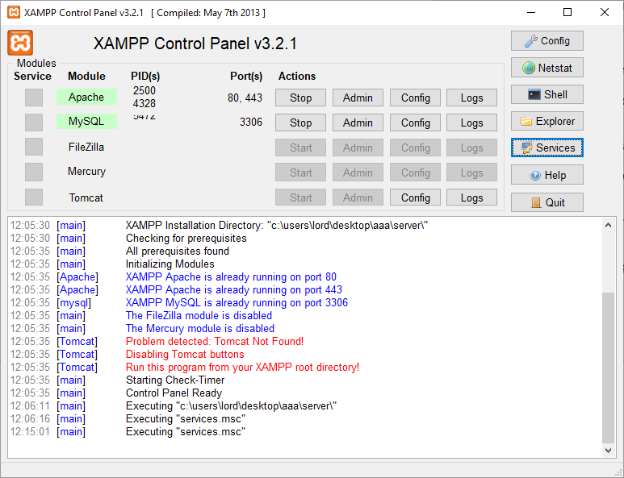

Рисунок - Контрольная панель XAMPP

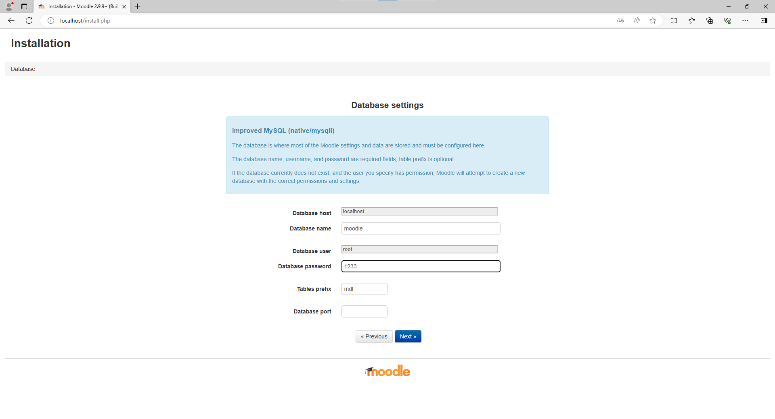

Рисунок - Установка Moodle

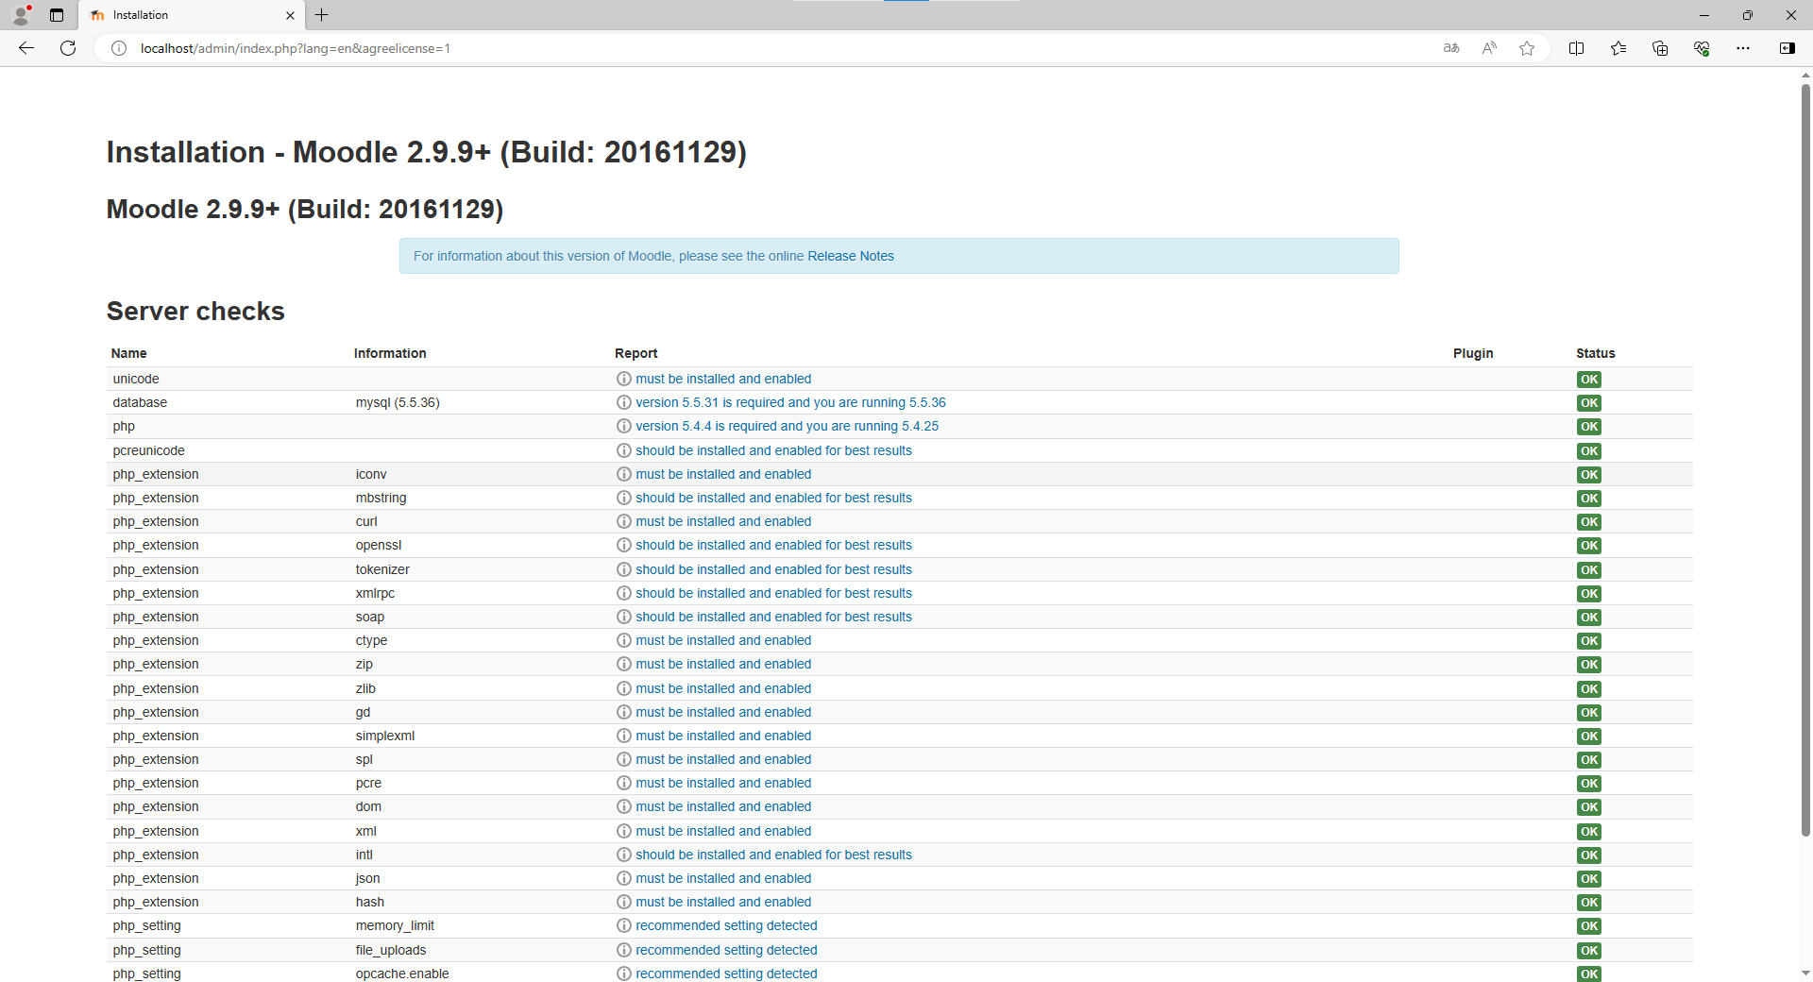

Рисунок - Проверка установленных модулей

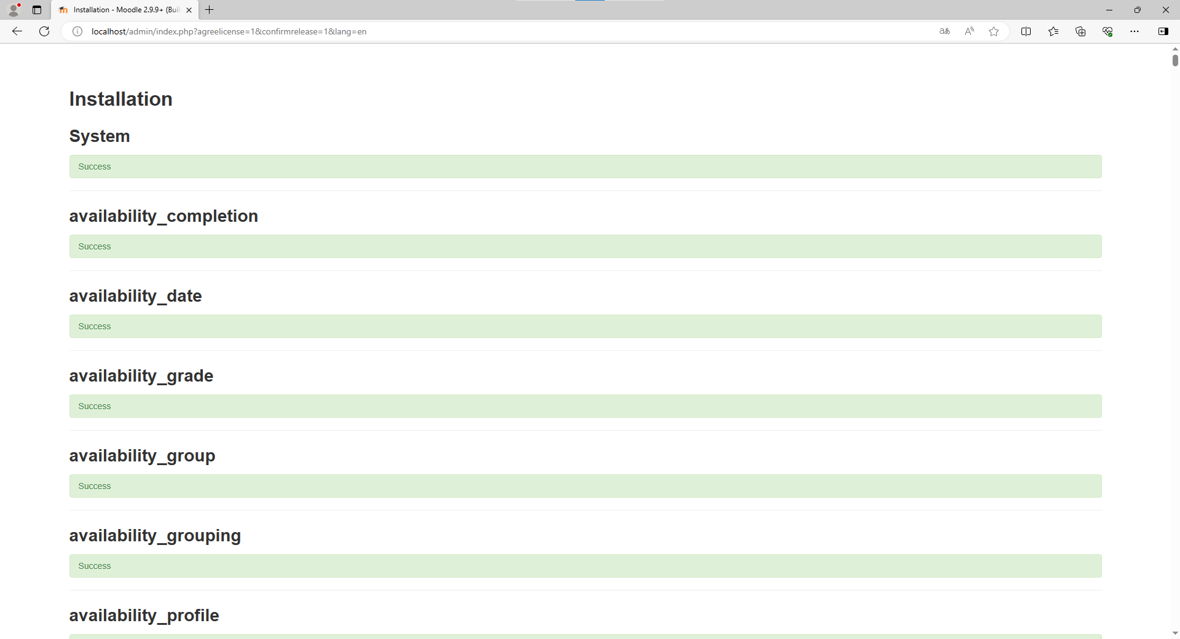

Рисунок - Установка основных компонентов

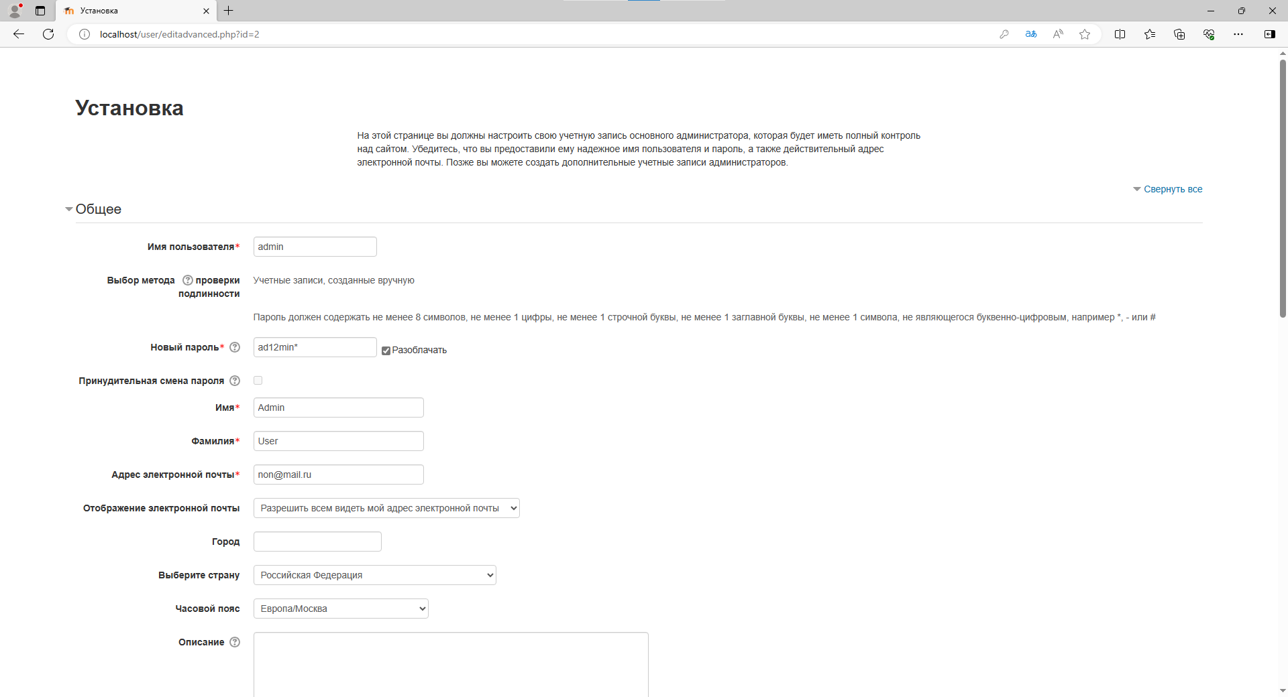

Рисунок - Настройка сервера

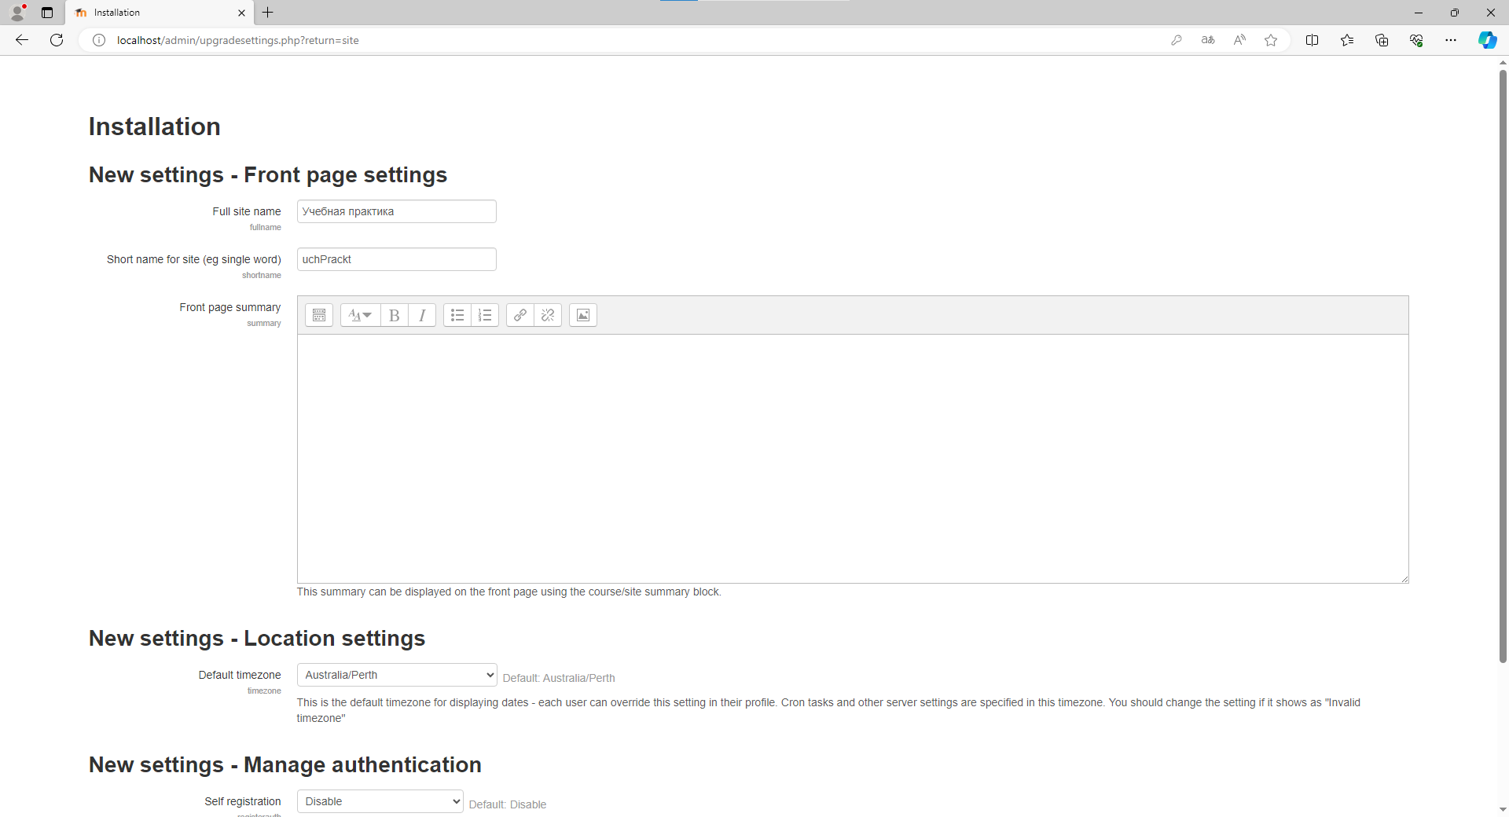

Рисунок 6 - Создание сайта

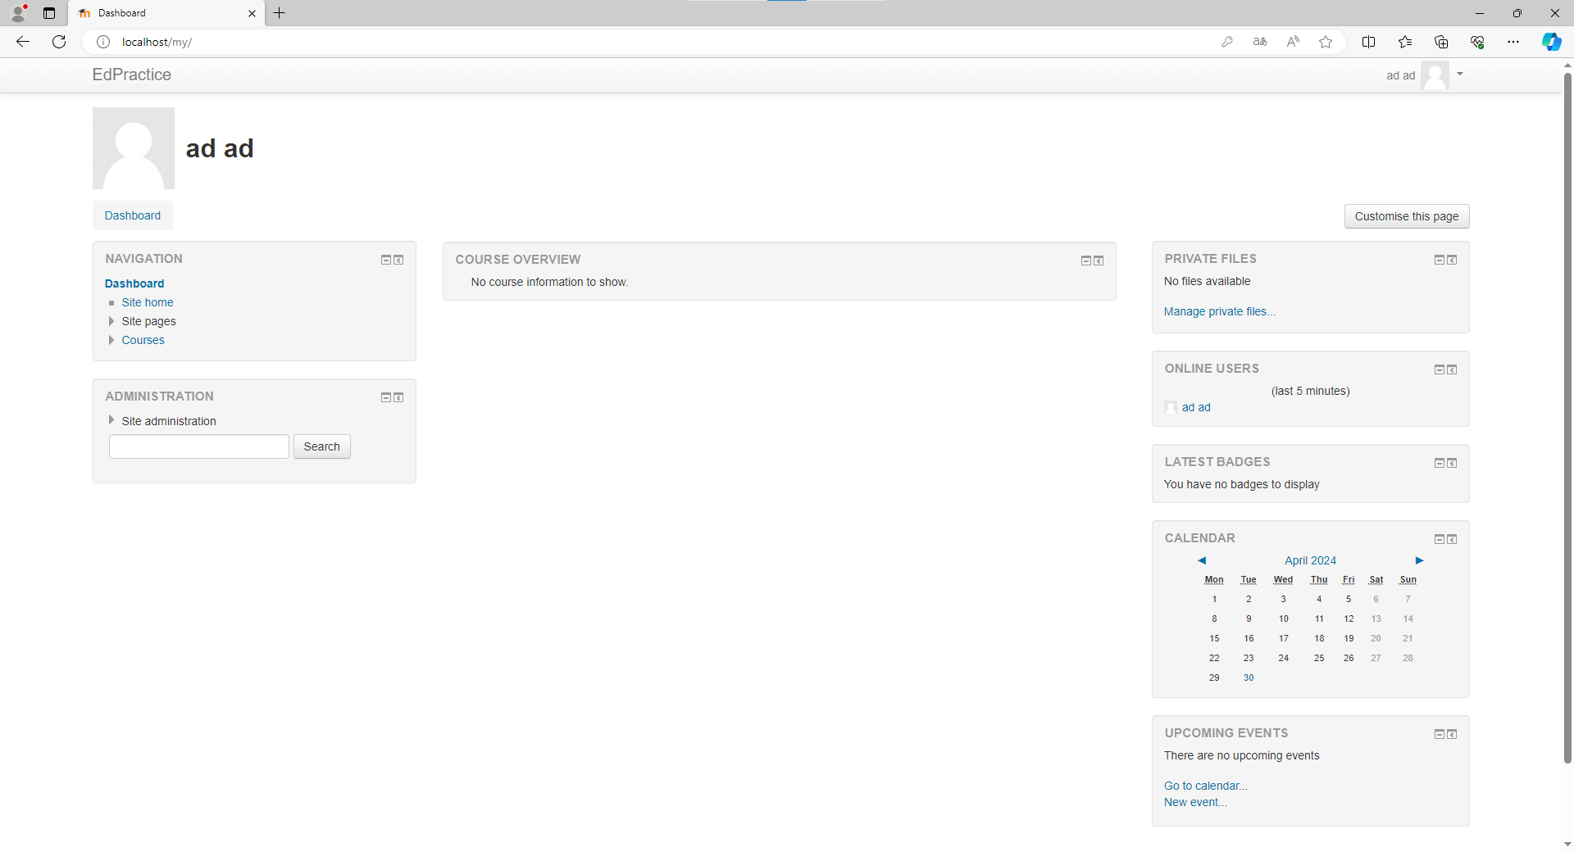

Рисунок 7 - Панель управления